**《工业的分布与发展（1）》学程拓展**

**阅读：资料，通过欧洲西部的实例，理解影响工业发展的因素。**

材料1：欧洲西部大多数国家为发达的资本主义国家，对外贸易十分发达，是世界上最发达的地区。

材料2：欧洲西部是工业革命的发源地，工业革命的开展使机器取代人力，以大规模工厂化生产取代个体手工工厂生产，生产效率大幅提高。

材料3：欧洲西部高校众多，像英国的牛津大学、剑桥大学等，每年为世界输送许多人才。

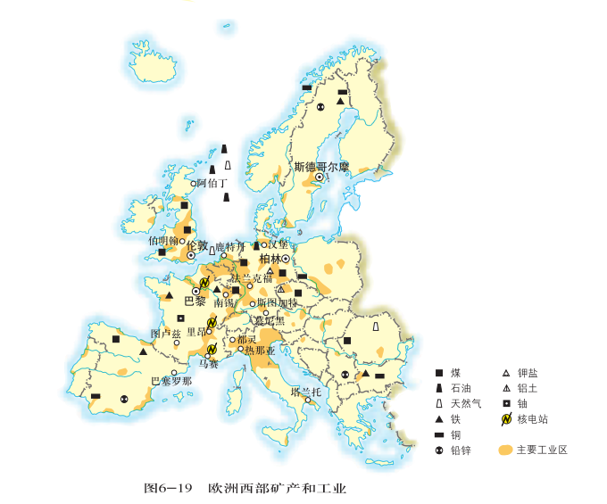

欧洲西部矿产和工业分布

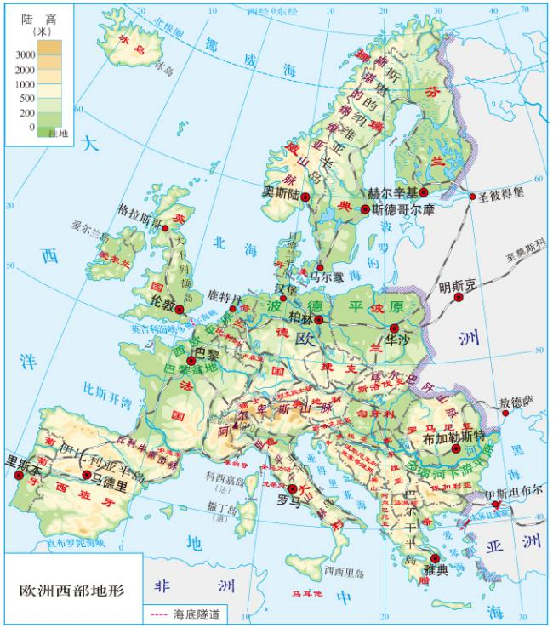

请根据以上图文资料，说出3点欧洲西部工业发展的有利条件：